|  |  |  |
| --- | --- | --- |
|  | به نام خدا |  |
| **دانشگاه تهران**  **دانشکده‌ مدیریت**  **مدیریت استراتژیک**  **تمرین 9 ام** | | |

|  |  |
| --- | --- |
| محمد مشرقی | نام و نام خانوادگی |
| 430001018 | شماره‌ دانشجویی |
|  | تاریخ ارسال گزارش |

­

# بخش اول : سوالات

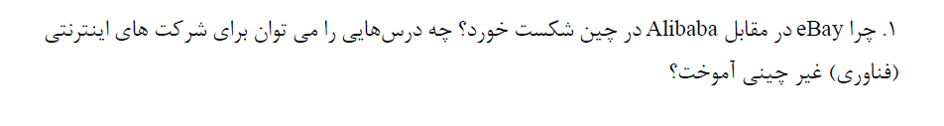

1-

eBay در برابر Alibaba در چین شکست خورد زیرا نتونست بازار و نیازهای مصرف‌کنندگان چینی را درک کند که در نهایت باعث مهاجرتشون میشه و صفحات دیر بالا می اومد. درس‌هایی که شرکت‌های غیرچینی می‌توانند بیاموزند عبارتند از: تطابق با بازار محلی، درک فرهنگی، ارائه محصولات و سرویس‌های مناسب و اینکه سرویس هایی که بقیه فروشندگان آن را ارائه نمیدن(پر کردن گپ )



2-

Alibaba با تمرکز بر بازار چین و ارائه ویژگی‌ها و سرویس‌های مخصوص به مصرف‌کنندگان چینی موفق شد. همچنین استفاده از استانداردها و تاثیرات شبکه به آن کمک کرد. همچنین می توان گفت اهمیت اینترنت (تکنولوژی)رو در اون زمان به خوبی درک کرد و شروع کرد(being at the right time at the right place) و اینکه به حل مشکل و پوشش گپ های بقیه فروشندگان بود.

همینکه فهمیده 20 درصد هرسال میره بالا یعنی یه چیزی هستش که باید روش وقت بزاره و می ارزه.



3

قوت: سهم بازار بالا در چین ، کارمزد کمتر،

ضعف: وابستگی زیاد به دولت چین ،

فرصت : بازار های جهانی ، وارد شدن در حوزه های دیگر ، کشوری سازنده و پر قدرت در صادرات

ضعف : رقبای خارجی ، وابستگی زیاد به جین ، تحریم ها

پیشنهادات : برای وارد شدن در بازار های دیگر به دلیل تحریم ها و ارزش شرکت می تواند شرکت های رو به رشد را بخرد یا ساب شرکت بزند با ارزش های دیگر که هم تحریم را دور بزند و هم ارزش اصلی خود علی بابا حفظ شود. تیم های زیادی رو به سراسر دنیا بفرستد و موقعیت های جالب را پیدا کند و سرمایه گذاری کند.



4

الف )

تمرکز بیشتر بر بازارهای خارجی با توسعه شعب و شبکه فروش در کشورهای مختلف

سرمایه‌گذاری در تحقیق و توسعه برای ایجاد نوآوری و تکنولوژی‌های نوین

جذب هوش مصنوعی و یادگیری ماشینی برای ارائه تجربه‌های مشتری‌مدار بهتر

تقویت برند و اعتبار بین‌المللی با راه‌اندازی کمپین‌ها و برندسازی فراگیر

تمرکز بر حوزه‌های جدید رشد مانند اقتصاد دیجیتال، هوش مصنوعی، تجارت الکترونیک خدمات

تلاش در پیدا کردن شکاف و جاحای نادیده شده توسط رقبا

ب) به نظرم مهندسی معکوس بهترین جوابه: ببین علی بابا چیکار کرده و اون کار رو انجام بدن یا فرآیندش رو بهبود بدن البته بستگی به مکان و شرایط داره.



به نظرم با اومدن کرونا باعث شد کیک بزرگتر بشه و و خیلی ها به خرید اینترنتی روی بیاورن همچنین رقابت بین فروشگاه ها بین خدمات نیز تشدید تر میشه چون مشتری ها دنبال خدمات بهتر و مناسب ترن.